基础物理实验研究性报告

迈克尔逊干涉
1091 - Michelson-Interfere

姓名：高汉麟
学号：16011106
院系：材料科学与工程
2017 年12 月12 日

目录
摘要 1
一.实验目的 2
二. 实验仪器 2
三.实验原理 2
1.干涉仪的光学结构 2
四. 实验内容 6
1.观察激光的非定域干涉现象 6
2.测量激光波长 6
五. 数据处理 6
1.波长计算 6
2.不确定度计算 7
3. 相对误差计算 7
5.误差分析： 8
六．条纹计数的改进——应用迈克尔逊干涉条纹自动计数仪 8
1. 工作原理 8
1.1 采样 9
1.2 信号处理 10
1.3 功放与显示 11
1.3 应用该装置的实验结果分析 11
七．实验后的教训、感想、收获 12
教训——实验原则是严谨 12
感想——实验态度是认真 12
收获——实验中的思考和合作 12
八． 结束语 13
参考文献 13

摘要
本文提出了一种利用摄像机采集迈克尔逊干涉条纹图像，并且利用计算机进行条纹识别提取从而进行计数的方法。利用opencv处理图像，经过转化到HSV空间、提取颜色、制作掩模、开运算、位运算、提取ROI、提取边界、边界计数等步骤，实现了激光产生的迈克尔逊干涉环的定位、识别和提取。

关键词：迈克尔逊干涉，OpenCV，HSV，mask，ROI，contour

Abstract
This article introduces a method to count Michelson Interfere fringes automatically, which is super useful to BUAAers in 1091 experiment. The system is written in Python with opencv. Firstly real time images from camera will be transferred into HSV space. Next create a mask from HSV format image by selecting color interval and implement morphological opening calculation to filter noises in mask. Then apply this mask to the raw RGB image and we can get ROI. Finally, find contours in ROI and use this information to count fringes.
Key words: Michelson Interfere， OpenCV， HSV， mask， ROI， contour

一.实验目的
尝试使用图像识别技术自动计数迈克尔逊干涉环的吞吐量，解放实验者，把没有技术含量而且浪费时间体力且容易出现失误的任务交给计算机来完成。
另外，本文所提供的并不仅仅是一个识别条纹的脚本，而是一个完整的、连通了机载摄像头和GUI和算法的、具有一个opencv主体框架的实验平台，条纹识别只是该平台的一个应用而已，基于该平台，可以尽情的开发诸如OCR定时识别记录1021万用表示数、示波器波形识别1031声速最大振幅等等北航基物实验的便利应用，而且本程序还内置了一元线性回归、不确定度的计算函数。

二. 实验仪器
迈克尔逊干涉仪、笔记本电脑

三.迈克尔逊干涉仪简介
反射镜M2 的移动采用蜗轮蜗杆传动系统，转动粗调手轮（2）可以实现粗调。M2 移动距离的毫米数可在机体侧面的毫米刻度尺（5）上读得。通过读数窗口，在刻度盘（3）上可读到0.01mm；转动微调手轮（1）可实现微调，微调手轮的分度值为1×10-4mm。可估读到10-5mm。M1、M2 背面各有3 个螺钉可以用来粗调M1 和M2 的倾度，倾度的微调是通过调节水平微调（15）和竖直微调螺丝（16）来实现的。
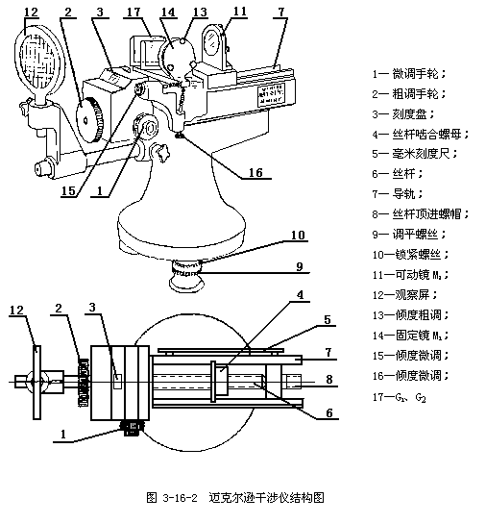

改进——基于opencv的迈克尔逊干涉条纹自动计数

1.想法来源
迈克尔逊干涉实验并没有配套的方便使用的自动计数干涉条纹的装置，所以需要人为的数出一千条吞入或吐出的干涉条纹，才能计算光波波长。迈克尔逊干涉仪是十分灵敏的光学仪器，稍有外界干扰就会导致干涉条纹抖动，人眼的进化方向不是用来适应这种瞬时突变的，而是色彩、识别和立体，所以由实验者来人为的计数效率非常低，而且对实验者的眼睛、腰部、脖颈、精神、心理等带来的伤害难以预计，非常可怕，稍有不慎就会数错或者忘记数到了哪里。
基于此，一种自动的计数装置就呼之欲出了，以不添加过多的仪器设备等硬件设施为原则，本文提出的方案只需要一台笔记本电脑，不需要复杂的电路、额外的装置。

2.源码

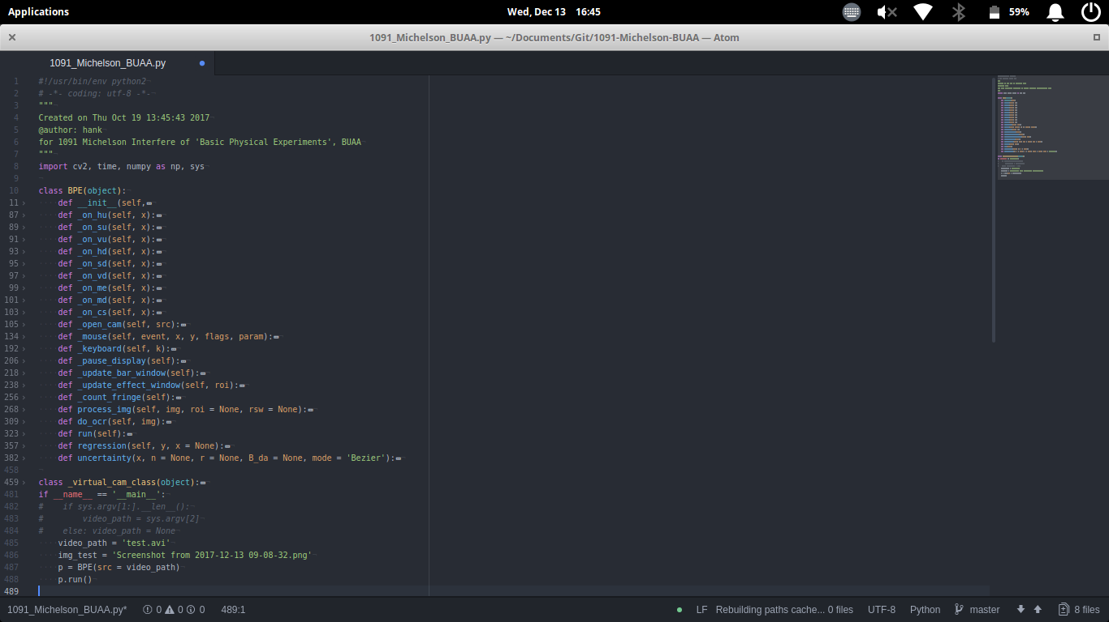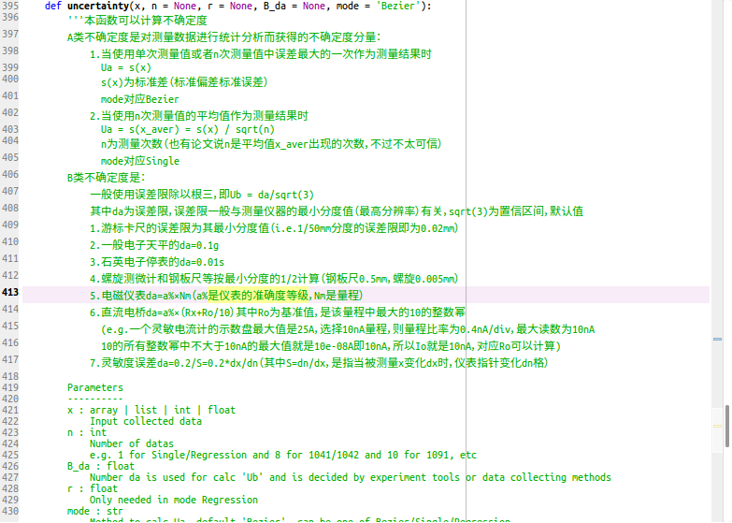
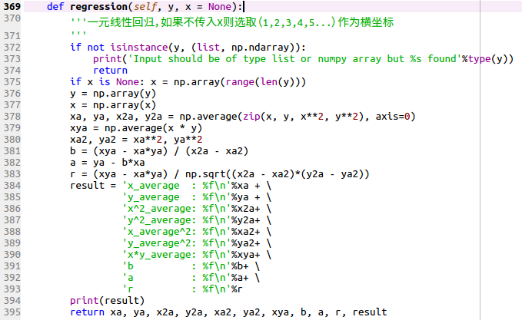

3.实测效果
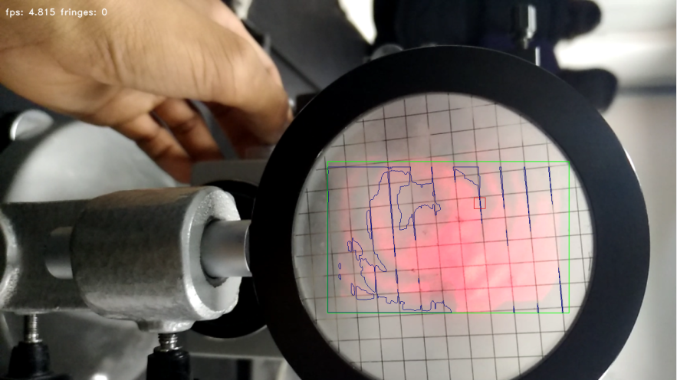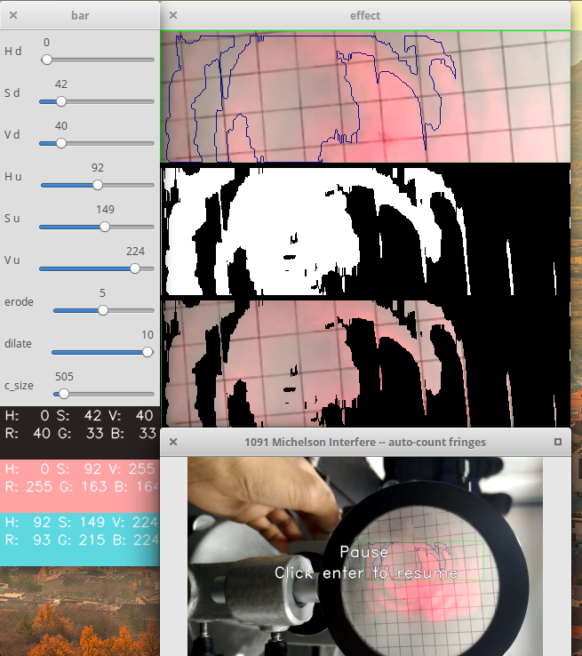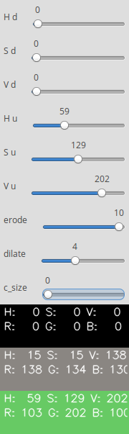

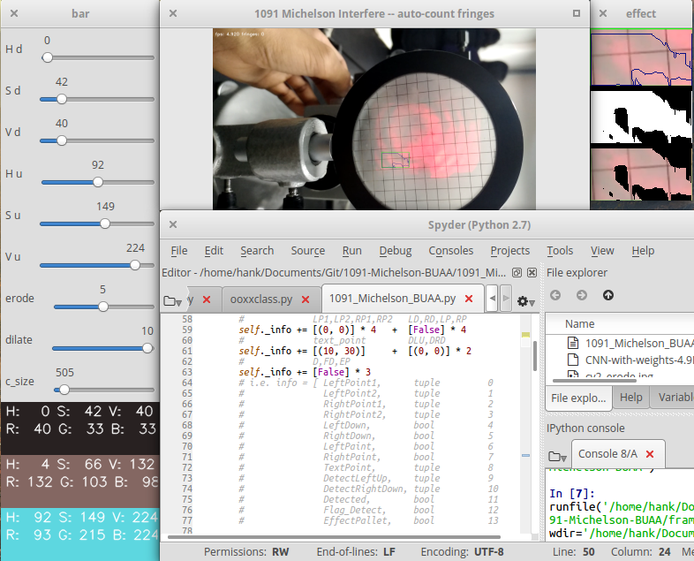
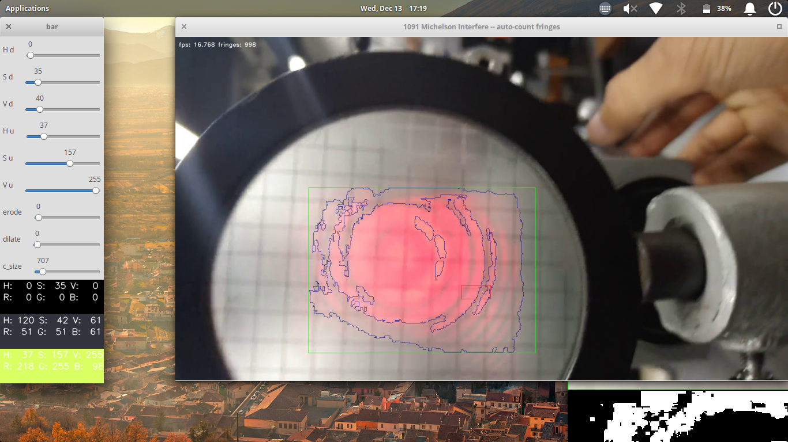

五．结束语
在本篇研究性报告中，我对实验进行了简要的介绍，重点阐述了计算机视觉在北航基物实验中应用的可能性及其优势，然后提供了源码，并且进行了各种最小单元测试，最终通过实际测试获得了相当良好的结果，最终证明使用该系统功能上完全可以实现自动计数，而且会提高实验效率，减少时间的浪费，非常实用。
如果实验老师们认同“人工数环”这一行为与1091迈克尔逊干涉实验所要求的几点实验要求和想要达到的实验目的（熟悉仪器结构，掌握干涉仪用法；认识点光源非定域干涉条纹的形成和特点；计算波长；逐差法处理数据）等等毫无关系，而且这一过程并不能够很好的考察学生的实验技能（如果耐心耐力和视力好坏也算重要的实验技能的话），反而占用了1091实验的大部分时间，成为了整个实验的累赘，这就是本末倒置，我认为进行改进，使用自动计数装置是非常有必要的。
当然如果实验老师们并不认同，本文所提出的图像识别和数据处理方法也只是一些小工具而已，希望可以帮助到以后做基物实验的同学。

参考文献
[1]李朝荣等.《基础物理实验（修订版）》.北京航空航天大学出版社
[2]形态学运算https://en.wikipedia.org/wiki/Mathematical_morphology
[3]opencv官方文档https://docs.opencv.org/master/d9/df8/tutorial_root.html
[4]HSV颜色空间深入理解http://blog.csdn.net/viewcode/article/details/8203728

